**Afrikaans Huistaal**

**Assesseringstaak Kwartaal 4**

**Graad 2**

**Naam en Van: ____________________________**

**Datum: _________________________________**

|  |  |  |
| --- | --- | --- |
| **Puntetoekenning Assesseringstaak** |  |  |
| 1. Luister en praat | **30** |  |
| 1. Klanke | **25** |  |
| 1. Gedeelde lees: Interpreteer inligting, groepbegeleide en selfstandige lees | **25** |  |
| 1. Kreatiewe Skryfwerk | **10** |  |
| 1. Handskrif | **10** |  |
| **Totaal** | **100** |  |

**Afdeling 1**

**Luister en Praat**

**Punte: 30**

Luister na die opdrag, konsentreer mooi en doen presies wat gevra word. Beantwoord al die vrae mondelings.

**Die tandmuis**

Hoe kan die tandemuis 'n vyfrand dra

dis vir hom mos hopeloos te swaar

waar sal hy dan bly

en hoe kan hy so vinnig ons huisie kry.

Die tandemuis het 'n waentjie

waarmee hy dan reis,

waarin hy die geldjies dra

en die tandjies wat hy van ons vra.

Hy bou sy huis

met die tandjies wat hy op eis,

waarvoor hy ons ook betaal

en hy my tand kom haal.

Hy het klere en 'n hoed

wat hy lig in 'n gebaar om ons te groet.

Hy het stewels en 'n jas

en 'n rugsak waarin ons tandjies pas.

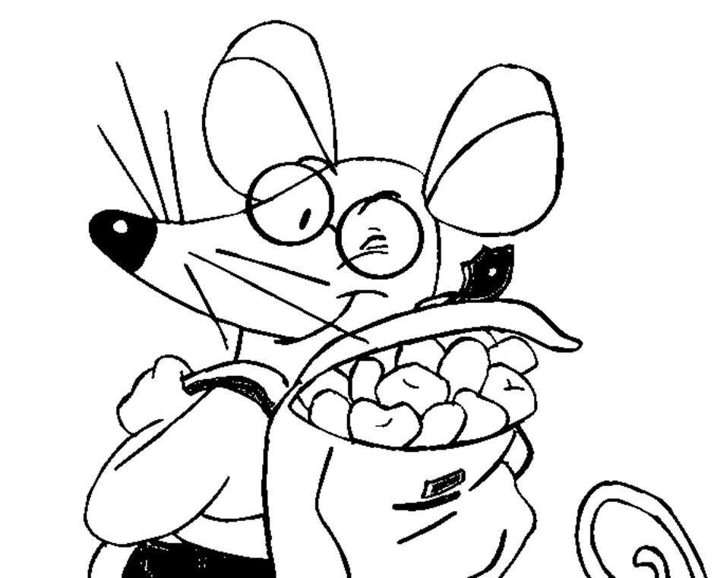

Beantwoord die volgende vrae mondelings.

1. Waaroor gaan die gediggie?
2. Watter twee vra vrae die seuntjie in die eerste gedeelte van die gedig?
3. Wat bêre die tandmuis alles in die waentjie waarmee hy reis?
4. Waarmee bou die tandmuis sy huis?
5. Dra die tandmuis klere? Watter klere dra hy?
6. Waarin dra hy die tande?
7. Dink jy die tandmuis bestaan regtig?
8. Met watter letter begin die woord “tandmuis”?

|  |  |  |  |  |
| --- | --- | --- | --- | --- |
| **Luister en Praat Rubriek** | | | | |
|  | **1 - Benodig hulp** | **2 - gedeeltelik** | **3 - goed** | **4 - uitstekend** |
| **Woordeskat en taalgebruik** | Sukkel om effektief te kommuniker a.g.v. beperkte woordeskat. Kan nie homself/haarself uitdruk nie. | Gebruik ‘n beperkte woordeskat. Maak baie grammatikale foute. | Gebruik gepaste woordeskat. Praat in volsinne en gebruik en praat in die korrekte tyd, bv. Verlede, toekomende of hede | Gebruik ‘n uitgebreide woordeskat. Praat in volsinne en gebruik korrekte en goeie taal. Gebruik beskrywende woorde. |
| **Gebruik gepaste volume en intonasie** | Praat te sag of mompel. Moeilik om te verstaan o f hoor | Praat te vinnig. Soms moeilik om te verstaan. | Praat stadig en duidelik. Maklik om te verstaan. Kan die meeste van die tyd duidelik gehoor word. | Praat stadig en duidelik. Kan ten alle tye maklik gehoor en verstaan word. |
| **Inhoud** | Neem nie deel nie. | Beperkte inhoud. Leerkrag moet vrae stel om duidelikheid te kry | Spontaan. Gee genoegsame inhoud wat van die leerder verwag word. | Spontaan en uitgebrei. Inhoud verskaf meer inligting as wat verwag word. |
| **Begripsvaardighede** | Die meeste antwoorde is verkeerd | Die meeste van die antwoorde is korrek. | Al die woorde is korrek. | Al die woorde is korrek. Die leerder kon ook dit in volsinne beantwoord. |
| **Vra vrae vir duidelikheid** | Die leerder moet altyd vrae vra vir duidelikheid omdat hy selde aandag skenk wanneer opdragte gegee word. | Die leerder moet meeste van die tyd vrae vir duidelikheid vra omdat hy/sy omtrent altyd nie aandag skenk wanneer opdragte gegee word nie. | Die leerder hoef die meeste van die tyd nie vrae vir duidelikheid te vra nie, aangesien hy/sy die meeste van die tyd aandag skenk wanneer opdragte gegee word. | Die leerder hoef nooit vrae te vra vir duidelikheid nie, aangesien hy/sy altyd aandag gee wanneer opdragte gegee word. |
|  | | | **Totaal /20** |  |

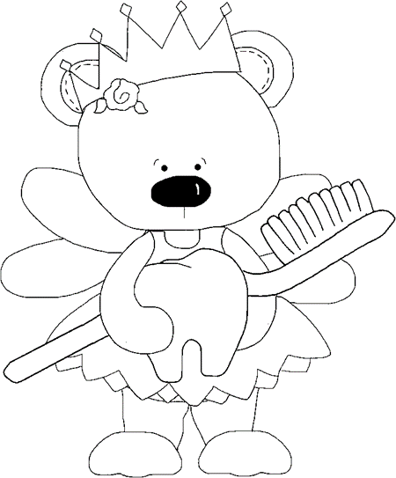**Luister en Praat**

**Punte: 10**

Luister na die juffrou se instruksies, konsentreer mooi en voer die opdragte uit.

Luister na die storie wat juffrou vir jou speel oor “Talienkie Tandmuis en die dief”. Vertel dan vir jou juffrou kortliks wat in die storie gebeur het. Juffrou gaan die storie vir jou twee keer speel.

Jy sal volgens die volgende rubriek gemerk word:

|  |  |  |  |
| --- | --- | --- | --- |
| **Rubriek – Lees en Praat** |  |  |  |
| 1. Was die leerder instaat om kortliks te vertel wat in die storie gebeur het? | **2** |  |  |
| 1. Gebruik volume en intonasie terwyl gepraat word. | **2** |  |  |
| 1. Die leerder kommunikeer effektief en gebruik n uitgebreide woordeskat. | **2** |  |  |
| 1. Die leerder maak gebruik van gesigsuitdrukkings. | **2** |  |  |
| 1. Die leerder praat met selfvertroue en maak oogkontak. | **2** |  |  |
| **Totaal** | **10** |  |  |

**Afdeling 2**

**Klanke**

**Punte: 25**

2.1. Onderstreep die regte woord in elke sin. (5)

1. My ma het vir my ( broot / brood ) met kaas gemaak.
2. Ek tap vir my ‘n ( bad / bat ) met borrels.
3. Ek slaap op ‘n ( bet / bed ).
4. Daar is ‘n ( gat / gad ) in my nuwe skoen.

2.2. Gebruik die klanke hieronder en skryf jou eie woord neer.

(6 x $\frac{1}{2}=3$)

|  |  |  |
| --- | --- | --- |
| spr- | skr- | str- |
|  |  |  |
|  |  |  |

2.3. Vul die regte klank in waarmee die woorde eindig deur die

klanke in die blok te gebruik. (5)

|  |  |  |  |  |
| --- | --- | --- | --- | --- |
| -nk | -er | -nk | -el | -rg |

1. Ons steek ‘n ke__ aan as die krag af is.
2. My pa kook water in die ket__ om koffie te maak.
3. Ek dri__ water as ek dors is.
4. Daar is sneeu op die be__.

2.4. Kyk na die prente en voltooi die woorde deur die regte

eindklanke te skryf (6 x)

|  |  |
| --- | --- |
| Image result for fork clipart black and white  vu _ _ | Image result for ring clipart black and white  ri _ ­_ |
| Image result for hot clipart black and white  wa _ _ | Image result for drinking clipart black and white  dri _ _ |
| Image result for cup clipart black and white  bek _ _ | Image result for angle black and white  eng _ _ |

2.5. Gebruik die agtervoegsels –lik en –ies om die woorde in die

sinne te voltooi. (6 x $\frac{1}{2}=3$)

Die boer het klomp skape wat kalf__ gekry het. Hulle was

net skie__ gebore. Dit is wonder___ dat daar so baie nuwe

kalfies is. Die boer is nou vro__ oor die goeie nuus. Die kalfies

drink melk met hulle lipp___. Die kalfies is so oulik die wil hulle

net drukk___ gee.

2.6. Verbind die woorde met die regte klank waarmee dit eindig

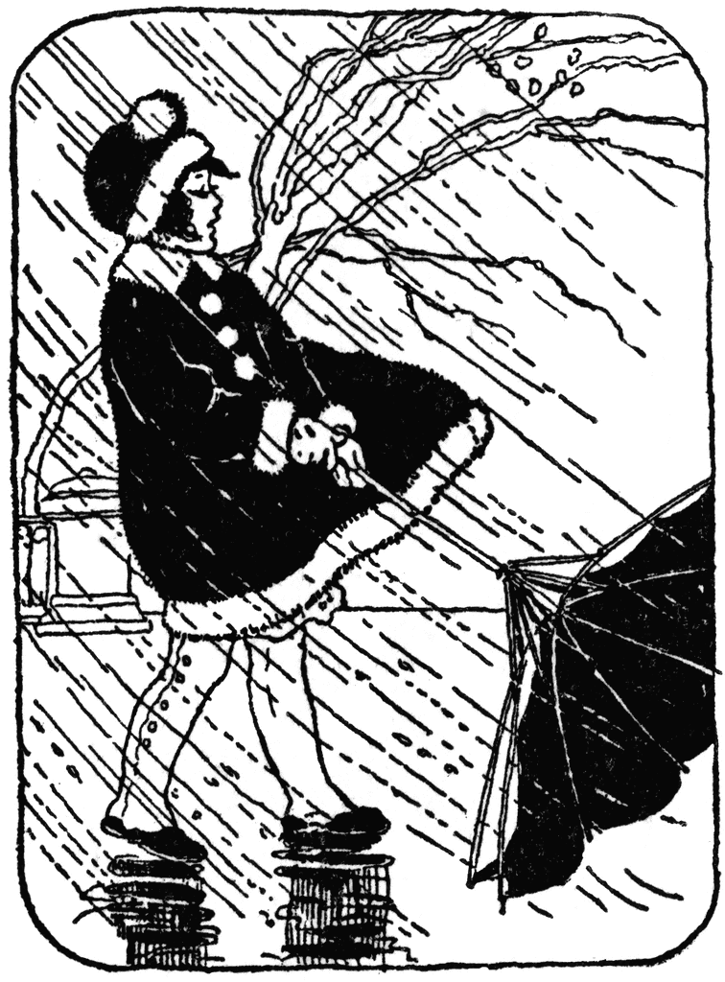 deur n lyn te trek met ‘n liniaal: -rms en –rts. (6)

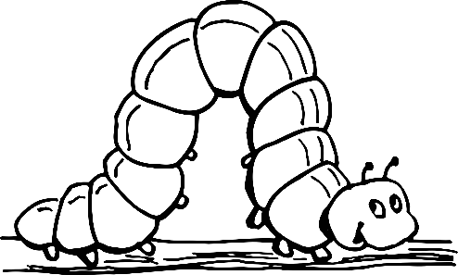

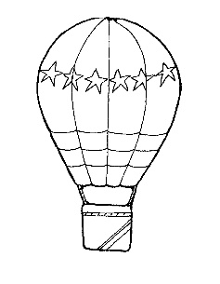

-rms

-rts

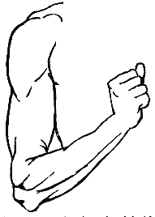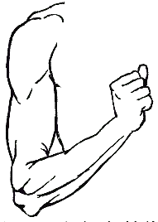



**Totaal Afdeling 2= _____/25**

**Afdeling 3**

**Gedeelde lees** - Persoonlike reaksie op gedrukte media

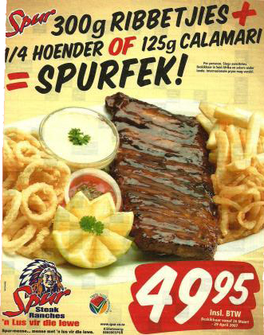**Punt: 5**

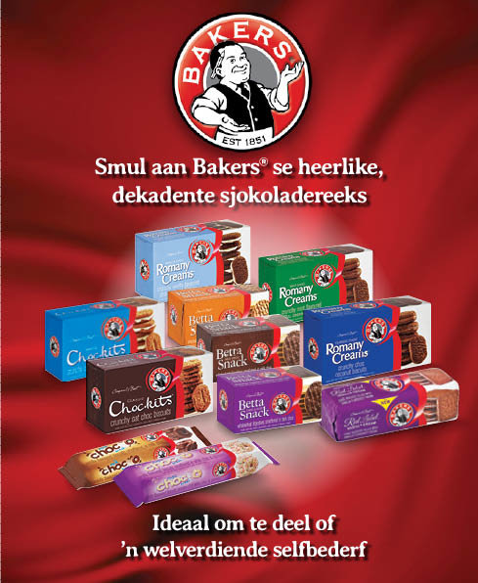

Kyk na die advertensie van Spur en Bakers en beantwoord die vrae:

1. Watter advertensie verkies jy en hoekom? Begin jou sin met “Ek verkies . . . “. (2)

____________________________________________________________________________________________

1. Wat adverteer Spur? Noem 3 voorbeelde. (3)

____________________________________________________________________________________________

1. Watter leestekens sien jy in Spur se advertensie? Noem slegs een. ___________________ (1)
2. Wat adverteer Bakers? (1)

______________________________________________

1. Soek twee woorde in Bakers se advertensie wat met ‘n “**s**” begin en skryf dit neer. (2)

______________________________________________

1. Watter advertensie dink jy sal mense meer van hou en hoekom? (1)

____________________________________________________________________________________________

**Totaal= _____/10**

**Verwerkte punt ( 10 x $\frac{1}{2}=5$) : __/5**

**___________________________________________________**

**Groepbegeleide lees**

**Punte: 10**

Lees hardop uit jou eie boek in groepbegeleide leessessie saam met die onderwyser, d.w.s. die hele groep lees dieselfde storie.

|  |  |  |
| --- | --- | --- |
| **Rubriek – Groepbegeleide lees (Lees uit boeke)** |  |  |
| 1. Word woorde korrek uitgespreek? | **2** |  |
| 1. Verstaan die leerder wat gelees is? | **2** |  |
| 1. Lees die leerder vlot en vloeiend? | **2** |  |
| 1. Is die leerder duidelik hoorbaar en word tempo afgewissel? | **2** |  |
| 1. Word gesigspel en oogkontak gebruik om die teks te verlewendig? | **2** |  |
| **Totaal** | **10** |  |

**Selfstandige lees**

**Punte: 10**

Lees die gediggie hieronder hardop vir jou onderwyser. Onthou om met gevoel te lees.

Weeksdae

Maandae kom met ‘n groot skok

Dinsdae ry my pa sy trok

Woensdae is dit brood en sop

Donderdae speel sussie pop

Vrydae sal niemand haat

Saterdae kuier ek by ‘n maat

Sondae is dit lekker rus

Dan het ons weer lewenslus!

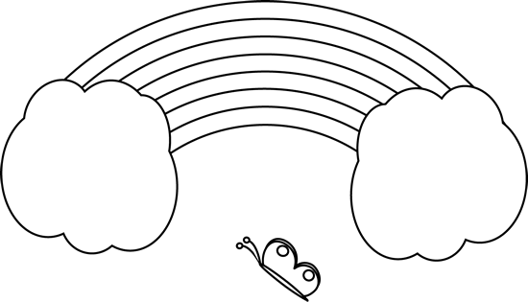

|  |  |  |
| --- | --- | --- |
| **Rubriek – Selfstandige lees** |  |  |
| 1. Word woorde korrek uitgespreek? | **2** |  |
| 1. Verstaan die leerder wat gelees is? | **2** |  |
| 1. Lees die leerder vlot en vloeiend? | **2** |  |
| 1. Is die leerder duidelik hoorbaar en word tempo afgewissel? | **2** |  |
| 1. Word gesigspel en oogkontak gebruik om die teks te verlewendig? | **2** |  |
| **Totaal** | **10** |  |

**Afdeling 4**

**Kreatiewe Skrywerk**

**Punte: 50**

**My resep**

Skryf jou eie resep deur die woorde in die blok te gebruik om jou te help. Skryf netjies en leesbaar. Jy mag nie minder as 10 sinne skryf nie. Onthou hoe lyk die uitleg van ‘n resep, hieronder op die bladsy is ‘n voorbeeld van hoe ‘n resep lyk om jou te help.

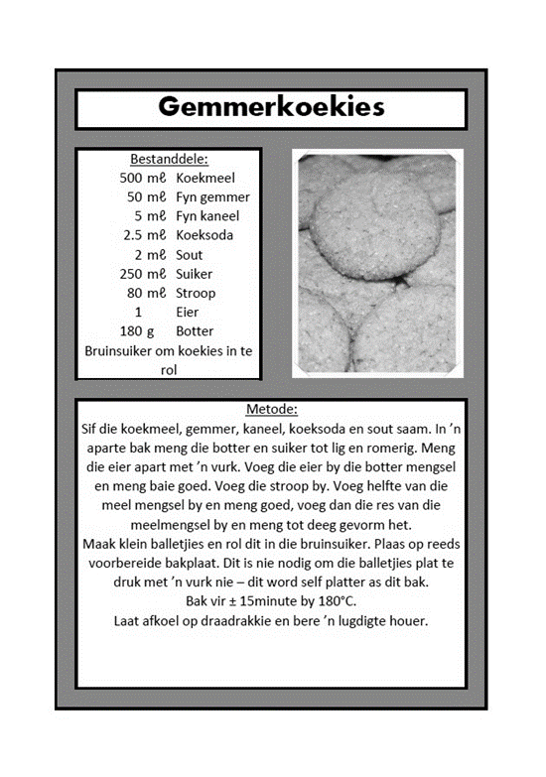Onthou begin jou sinne met ‘n hoofletter en eindig met ‘n punt.

|  |
| --- |
| Kilogram gram meel suiker eiers  milliliter liter  teelepel eetlepel kwart halwe klits  bak meng roer 180grade oond |

________________________________________________________________________________________________________________________________________________________________________________________________________________________________________________________________________________________________________________________________________________________________________________________________________________________________________________________________________________________________________________________________________________________________________________________________________________________________________________________________________________________________________________________________________________________________________________________________________________________________________________________________________________________________________________________________________________________________________________________________________________________________________________________________________________________________________________________________________________________________________________________________

________________________________________________________________________________________________________________________________________________________________________________________________________________________________________________________________________________________________________________________________________________________________________________________________________________________________________________________________________________________________________________________________________________________________________________________________________________________________________________________________________________________________________________________________________________________________________________________________________________________________________________________________________________________________________________________________________________________________________________________________________________________________________________________________

|  |  |  |
| --- | --- | --- |
| **Rubriek – Kreatiewe skryfwerk** |  |  |
| 1. **Kwaliteit van resep:**   Uitstekende paragraaf – 8 sinne (4 tot 5 punte)  Goeie paragraaf – 6 sinne ( 3 tot 4 punte)  Onsamehangend – 4 sinne ( 2 tot 3 punte)  Swak - ( 1 tot 2 punte) | **5** |  |
| 1. Netheid van skryfwerk. | **1** |  |
| 1. Kreatiwiteit van rese pen uitleg. | **2** |  |
| 1. Taalgebruik   (Kyk na spelfoute, die gebruik van leestekens en hoofletters.) | **2** |  |
| **Totaal** | **10** |  |

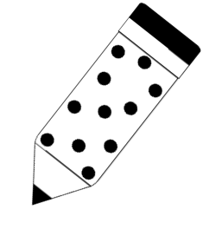**Afdeling 5**

**Handskrif: Skrif en hantering van skryfgereedskap**

**Punte: 10**

Skryf die volgende sin hieronder op die lyntjies oor.

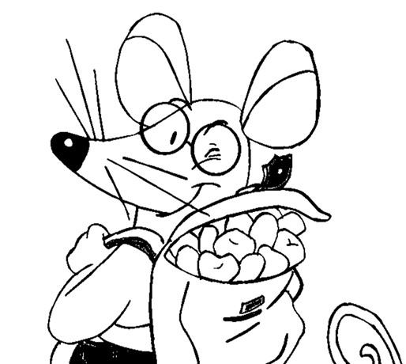

Hy bou sy huis met die tandjies wat hy op eis.

________________________________________________________________

_ _ _ _ _ _ _ _ _ _ _ _ _ _ _ _ _ _ _ _ _ _ _ _ _ _ _ _ _ _ _ _ _ _ _ _ _ _ _ _ _ _ _ _

________________________________________________________________

________________________________________________________________

_ _ _ _ _ _ _ _ _ _ _ _ _ _ _ _ _ _ _ _ _ _ _ _ _ _ _ _ _ _ _ _ _ _ _ _ _ _ _ _ _ _ _ _

________________________________________________________________

________________________________________________________________

_ _ _ _ _ _ _ _ _ _ _ _ _ _ _ _ _ _ _ _ _ _ _ _ _ _ _ _ _ _ _ _ _ _ _ _ _ _ _ _ _ _ _ _

________________________________________________________________

________________________________________________________________

_ _ _ _ _ _ _ _ _ _ _ _ _ _ _ _ _ _ _ _ _ _ _ _ _ _ _ _ _ _ _ _ _ _ _ _ _ _ _ _ _ _ _ _

________________________________________________________________

|  |  |  |
| --- | --- | --- |
| **Rubriek – Skrif** |  |  |
| 1. Korrekte lettervorming van kleinletters | **2** |  |
| 1. Korrekte lettervorming van hoofletters | **2** |  |
| 1. Vorm van boonste en onderste sone van letters korrek – (raak letters bo en onder korrek) | **2** |  |
| 1. Skriftelike taakvoltooiing t.o.v die voorgeskewe tyd (Werkstempo) | **2** |  |
| 1. Algemene netheid van skrif | **2** |  |
| **Totaal** | **10** |  |